Чувашская Республика  Чебоксарское городское  Собрание депутатов  РЕШЕНИЕ |  | Ч=ваш Республики  Шупашкар хулин  депутатсен Пух=в\  ЙЫШ+НУ

07 мая 2019 года № 1645

О внесении изменений в Правила землепользования и застройки Чебоксарского городского округа, разработанные АО «РосНИПИУрбанистики» в 2015 году, утвержденные решением Чебоксарского городского Собрания депутатов от 03 марта 2016 года № 187

В соответствии со статьями 31, 32, 33 Градостроительного кодекса Российской Федерации, Федеральным законом от 06 октября 2003 года № 131-ФЗ «Об общих принципах организации местного самоуправления в Российской Федерации», статьей 32 Правил землепользования и застройки Чебоксарского городского округа, разработанных АО «РосНИПИУрбанистики» в 2015 году, утвержденных решением Чебоксарского городского Собрания депутатов от 03 марта 2016 года № 187, постановлением администрации города Чебоксары от 15 марта 2019 года № 523 «О подготовке проекта о внесении изменений в Правила землепользования и застройки Чебоксарского городского округа, разработанные АО «РосНИПИУрбанистики» в 2015 году, утвержденные решением Чебоксарского городского Собрания депутатов от 03 марта 2016 года № 187», протоколами заседания Комиссии по подготовке проекта правил землепользования и застройки администрации города Чебоксары от 27 сентября 2018 года № 18, от 09 ноября 2018 года № 20, от 26 ноября 2018 года № 21, от 21 декабря 2018 года № 23, от 22 января 2019 года № 1, протоколами проведения публичных слушаний от 20 февраля 2019 года № 2, от 15 марта 2019 года № 3, заключениями о результатах публичных слушаний от 20 февраля 2019 года, от 15 марта 2019 года

Чебоксарское городское Собрание депутатов
Р Е Ш И Л О:

- Внести в Правила землепользования и застройки Чебоксарского городского округа, разработанные АО «РосНИПИУрбанистики» в 2015 году, утвержденные решением Чебоксарского городского Собрания депутатов от 03 марта 2016 года № 187» (далее – Правила), (в редакции решений Чебоксарского городского Собрания депутатов от 22 сентября 2016 года № 453, от 15 ноября 2016 года № 519, от 22 декабря 2016 года № 590, от 02 февраля 2017 года № 627, от 28 марта 2017 года № 680, от 20 июня 2017 года № 765, от 15 августа 2017 года № 864, от 29 августа 2017 года № 869, от 28 ноября 2017 года № 1013, от 01 марта 2018 года № 1100, от 15 мая 2018 года № 1195, от 21 июня 2018 года № 1249, от 14 августа 2018 года № 1324, от 25 декабря 2018 года № 1511, от 14 марта 2019 года № 1565) следующие изменения:
- в разделе I «Порядок применения правил и внесения в них изменений» Правил пункт 2 части 11 статьи 30 «Порядок подготовки документации по планировке территории» изложить в новой редакции:
«2) территории в границах земельного участка, предоставленного садоводческому или огородническому некоммерческому товариществу для ведения садоводства или огородничества;»;
- в разделе II «Карта градостроительного зонирования. Карта зон с особыми условиями использования территории» Правил в наименовании территориальной зоны пункта 14 таблицы 1 статьи 37 «Перечень территориальных зон, выделенных на карте градостроительного зонирования городского округа» исключить слова «и дачного хозяйства»;
- в разделе III «Градостроительные регламенты» Правил:
а) часть 5 статьи 38 «Требования градостроительных регламентов» изложить в новой редакции:
«5. Применительно ко всем территориальным зонам, предусмотренным подразделом 1.1. «Расчётные показатели минимально допустимого уровня обеспеченности объектами в области автомобильных дорог местного значения и транспортного обслуживания Чебоксарского городского округа и показатели максимально допустимого уровня территориальной доступности таких объектов для населения Чебоксарского городского округа» раздела 1 Местных нормативов градостроительного проектирования Чебоксарского городского округа, утвержденных решением Чебоксарского городского Собрания депутатов от 25 декабря 2018 года № 1517 (далее – местные нормативы градостроительного проектирования), статьями 40, 41 настоящих Правил для объектов жилищного строительства, учреждений и предприятий обслуживания установлены параметры минимального количества машино-мест для временного хранения легковых автомобилей, минимальных отступов зданий, строений, сооружений от границ земельных участков, от красных линий улиц, красных линий проездов, допустимой площади озелененной территории земельных участков (таблица 1.1.3. местных нормативов градостроительного проектирования, таблицы 4, 5 Правил).»;
б) статью 39 «Параметры минимального количества машино-мест для временного хранения легковых автомобилей для жилищного строительства, учреждений и предприятий обслуживания, относящиеся ко всем территориальным зонам» признать утратившей силу;
в) в пункте 1 таблицы № 5 «Допустимые площади озелененной территории земельных участков» статьи 41 «Параметры допустимой площади озелененной территории земельных участков, относящиеся ко всем территориальным зонам» исключить слово «, дачи»;
г) в строке 49 таблицы 5.1 статьи 41.1. «Расчетные показатели минимально допустимого уровня обеспеченности территории объектами коммунальной, транспортной, социальной инфраструктур и расчетные показатели максимально допустимого уровня территориальной доступности таких объектов для территорий, в которых предусматривается осуществление деятельности по комплексному и устойчивому развитию территории» слова «определяются в соответствии с требованиями ст. 39 настоящих Правил» заменить словами «определяются в соответствии с требованиями местных нормативов градостроительного проектирования»;
д) статью 50 «Градостроительный регламент производственной зоны (П-1)» изложить в новой редакции согласно приложению № 1 к настоящему решению;
е) статью 55 «Градостроительный регламент зоны садоводства, огородничества и дачного хозяйства (СХ-3)» изложить в новой редакции согласно приложению № 2 к настоящему решению;
- внести изменения в карту зон с особым условием использования территорий к Правилам (приложение № 3 к настоящему решению), в части:
а) отображения санитарно-защитной зоны для «Чебоксарский элеватор» филиала АО «Чувашхлебопродукт» по адресу: Чувашская Республика, г. Чебоксары, пр. Соляное, д. 1а, установленной решением Главного государственного санитарного врача по Чувашской Республике – Чувашии от 28 октября 2016 года № Р/14;
б) изменения объединенной санитарно-защитной зоны промышленного узла «Марпосадский» в районе «Чебоксарский элеватор» филиала АО «Чувашхлебопродукт» и ОАО «Букет Чувашии» по пр. Соляное, с учетом решения Главного государственного санитарного врача по Чувашской Республике – Чувашии от 28 октября 2016 года № Р/14;
- внести изменения в карту градостроительного зонирования и карту зон с особым условием использования территорий к Правилам, в части:
а) отображения на карте градостроительного зонирования и карте зон с особыми условиями использования территории зоны делового, общественного и коммерческого назначения (О-1) вместо части зоны застройки среднеэтажными жилыми домами (Ж-3) и зоны рекреационного назначения (Р) на часть земельного участка с кадастровыми номерами 21:21:076137:17 и 21:01:030208:3644 общей площадью 166602 кв. м, расположенного по адресу: г. Чебоксары (приложение № 4 к настоящему решению), (каталог координат земельного участка приведен в приложении № 10);
б) отображения на карте градостроительного зонирования и карте зон с особыми условиями использования территории зоны застройки жилыми домами смешанной этажности (Ж-5) вместо части коммунально-складской зоны (П-2) на земельные участки с кадастровым номером 21:01:010805:31 площадью 1997 кв. м, кадастровым номером 21:01:010805:32 площадью 1989 кв. м, кадастровым номером 21:01:010805:33 площадью 559 кв. м, расположенные по адресу: г. Чебоксары, ул. Кирова, д. 17 (приложение № 5 к настоящему решению);
в) отображения на карте градостроительного зонирования и карте зон с особыми условиями использования территории зоны застройки индивидуальными жилыми домами (Ж-1) вместо части зоны сельскохозяйственных угодий (СХ-1) на земельный участок с кадастровым номером 21:21:091701:80 площадью 11888 кв. м, расположенный в западной части кадастрового квартала города Чебоксары (приложение № 6 к настоящему решению);
г) отображения на карте градостроительного зонирования и карте зон с особыми условиями использования территории зоны застройки индивидуальными жилыми домами (Ж-1) вместо части зоны делового, общественного и коммерческого назначения (О-1) на часть земельного участка площадью 36199 кв. м, расположенного по адресу: г. Чебоксары, ограниченного улицами Фруктовая, О. Беспалова, Димитрова, Кольцевая и Социалистическая (приложение № 7 к настоящему решению), (каталог координат земельного участка приведен в приложении № 11);
д) отнесения земельного участка с кадастровым номером 21:01:030407:7584 площадью 226 кв. м, расположенного по адресу: г. Чебоксары, ул. Пролетарская, в зону рекреационного назначения (Р), отобразив данные изменения на карте градостроительного зонирования, а также на карте зон с особыми условиями использования территории (приложение № 8 к настоящему решению);
е) отображения на карте градостроительного зонирования и карте зон с особыми условиями использования территории зоны делового, общественного и коммерческого назначения (О-1) вместо части зоны транспортной инфраструктуры (Т) на земельные участки с кадастровыми номерами 21:01:010504:165 площадью 19481 кв. м, 21:01:010504:166 площадью 3151 кв. м, 21:01:010504:167 площадью 54821 кв. м, расположенные в районе 30-ой автодороги г. Чебоксары (приложение № 9 к настоящему решению).
2. Утвердить графическое изображение фрагментов карты градостроительного зонирования и карты зон с особыми условиями территории Чебоксарского городского округа с учетом изменений, внесенных подпунктами 4 и 5 пункта 1 настоящего решения.
3. Настоящее решение вступает в силу со дня его официального опубликования.
4. Контроль за исполнением настоящего решения возложить на постоянную комиссию Чебоксарского городского Собрания депутатов по вопросам градостроительства, землеустройства и развития территории города (О.И. Кортунов).

Глава города Чебоксары Е.Н. Кадышев

Приложение № 1 к решению
Чебоксарского городского
Собрания депутатов
от ___________№_______

«Статья 50. Градостроительный регламент производственной зоны (П-1)
Таблица № 14

Виды
разрешенного использования земельных участков и объектов капитального строительства, предельные размеры земельных участков и параметры разрешенного строительства, реконструкции объектов капитального строительства

N п/п | Код (числовое обозначение) в соответствии с Классификатором | Вид разрешенного использования земельного участка (в соответствии с Классификатором видов разрешенного использования земельных участков, утвержденным уполномоченным федеральным органом исполнительной власти) | Параметры разрешенного строительства, реконструкции объектов капитального строительства |  |  | Ограничения использования
N п/п | Код (числовое обозначение) в соответствии с Классификатором |  | Предельная этажность зданий, строений, сооружений, этаж | Предельные размеры земельных участков (мин. - макс.), га | Максимальный процент застройки, % | Ограничения использования
1 | 2 | 3 | 4 | 5 | 6 | 7
Основные виды и параметры разрешенного использования земельных участков и объектов капитального строительства
1 | 1.15 | Хранение и переработка сельскохозяйственной продукции | не подлежит установлению | не подлежит установлению | 75 | п. 1 примечания
2 | 2.7.1 | Объекты гаражного назначения | 2 | мин. 0,002 | 80 | п. 1 примечания
3 | 3.1 | Коммунальное обслуживание | 2 | не подлежит установлению | 80 | п. 1 примечания
4 | 3.9 | Обеспечение научной деятельности | 9 | мин. 0,07 | 60 | п. 1 примечания
5 | 3.9.1 | Обеспечение деятельности в области гидрометеорологии и смежных с ней областях | не подлежит установлению | не подлежит установлению | не подлежит установлению | п. 1 примечания
6 | 3.10.1 | Амбулаторное ветеринарное обслуживание | 3 | мин. 0,35 | 60 | п. 1 примечания
7 | 3.10.2 | Приюты для животных | 2 | мин. 0,09 | 70 | п. 1 примечания
8 | 4.5 | Банковская и страховая деятельность | 4 | мин. 0,15 | 60 | п. 1 примечания
9 | 4.9 | Обслуживание автотранспорта | не подлежит установлению | мин. 0,005 | 80 | п. 1 примечания
10 | 4.9.1 | Объекты придорожного сервиса | 02 | мин. 0,06 | 80 | п. 1 примечания
11 | 6.0 | Производственная деятельность | не подлежит установлению | не подлежит установлению | 75 | п. 1 примечания
12 | 6.1 | Недропользование | не подлежит установлению | не подлежит установлению | 75 | п. 1 примечания
13 | 6.2 | Тяжелая промышленность | не подлежит установлению | не подлежит установлению | 75 | п. 1 примечания
14 | 6.2.1 | Автомобилестроительная промышленность | не подлежит установлению | не подлежит установлению | 75 | п. 1 примечания
15 | 6.3 | Легкая промышленность | не подлежит установлению | не подлежит установлению | 75 | п. 1 примечания
16 | 6.3.1 | Фармацевтическая промышленность | не подлежит установлению | не подлежит установлению | 75 | п. 1 примечания
17 | 6.4 | Пищевая промышленность | не подлежит установлению | не подлежит установлению | 75 | п. 1 примечания
18 | 6.5 | Нефтехимическая промышленность | не подлежит установлению | не подлежит установлению | 75 | п. 1 примечания
19 | 6.6 | Строительная промышленность | не подлежит установлению | не подлежит установлению | 75 | п. 1 примечания
20 | 6.7 | Энергетика | не подлежит установлению | не подлежит установлению | не подлежит установлению | п. 1 примечания
21 | 6.8 | Связь | не подлежит установлению | не подлежит установлению | не подлежит установлению | п. 1 примечания
22 | 6.9 | Склады | не подлежит установлению | не подлежит установлению | 75 | п. 1 примечания
23 | 6.11 | Целлюлозно-бумажная промышленность | не подлежит установлению | не подлежит установлению | 75 | п. 1 примечания
24 | 7.2 | Автомобильный транспорт | не подлежит установлению | не подлежит установлению | не подлежит установлению | п. 1 примечания
25 | 8.3 | Обеспечение внутреннего правопорядка | не подлежит установлению | не подлежит установлению | не подлежит установлению | п. 1 примечания
26 | 10.1 | Заготовка древесины | не подлежит установлению | не подлежит установлению | не подлежит установлению | п. 1 примечания
27 | 10.3 | Заготовка лесных ресурсов | не подлежит установлению | не подлежит установлению | не подлежит установлению | п. 1 примечания
28 | 12.0 | Земельные участки (территории) общего пользования | не подлежит установлению | не подлежит установлению | не подлежит установлению | п. 1 примечания

Условно разрешенные виды и параметры использования земельных участков и объектов капитального строительства
29 | 7.3 | Водный транспорт | не подлежит установлению | не подлежит установлению | не подлежит установлению | п. 1 примечания

Вспомогательные виды и параметры использования земельных участков и объектов капитального строительства
30 | 3.1 | Коммунальное обслуживание | не подлежит установлению | не подлежит установлению | не подлежит установлению | п. 1 примечания
31 | 3.3 | Бытовое обслуживание | 3 | мин. 0,01 | 75 | п. 1 примечания
32 | 3.4.1 | Амбулаторно-поликлиническое обслуживание | 3 | мин. 0,3 | 60 | п. 1 примечания
33 | 4.1 | Деловое управление | 6 | мин. 0,12 | 60 | п. 1 примечания
34 | 4.4 | Магазины | 4 | не подлежит установлению | 60 | п. 1 примечания
35 | 4.6 | Общественное питание | 3 | не подлежит установлению | 60 | п. 1 примечания
36 | 4.7 | Гостиничное обслуживание | 6 | не подлежит установлению | 60 | п. 1 примечания
37 | 4.10 | Выставочно-ярмарочная деятельность | 2 | мин. 0,3 | 80 | п. 1 примечания
38 | 5.1 | Спорт | 3 | мин. 0,3 | 80 | п. 1 примечания
39 | 12.0 | Земельные участки (территории) общего пользования | не подлежит установлению | не подлежит установлению | не подлежит установлению | п. 1 примечания
Примечания:
1. Границы зон с особыми условиями использования территории, накладывающие ограничения на использование земельных участков и объектов капитального строительства, отображены на Карте зон с особыми условиями использования территории настоящих Правил. Использование земельных участков в границах зон с особыми условиями использования территории осуществляется в соответствии с требованиями законодательства Российской Федерации.
Не допускается размещать объекты по производству лекарственных веществ, лекарственных средств и (или) лекарственных форм, объекты пищевых отраслей промышленности в санитарно-защитной зоне и на территории объектов других отраслей промышленности.
Не допускается размещать склады сырья и полупродуктов для фармацевтических предприятий, оптовые склады продовольственного сырья и пищевых продуктов в санитарно-защитной зоне и на территории объектов других отраслей промышленности.
2. Не подлежащие установлению параметры разрешенного строительства, реконструкции объектов капитального строительства и иные предельные параметры разрешенного строительства, реконструкции объектов капитального строительства определяются в соответствии с требованиями местных и (или) республиканских нормативов градостроительного проектирования, технических регламентов, национальных стандартов, сводов правил; заданием на проектирование объектов и другими нормативными правовыми документами.
3. Предельные размеры земельных участков в условиях реконструкции допускается уменьшать не более чем на 50% от показателей, приведённых в данной таблице.».

Приложение № 2 к решению
Чебоксарского городского
Собрания депутатов
от ___________№_______

«Статья 55. Градостроительный регламент зоны садоводства и огородничества (СХ-3)
Таблица № 19
Виды
разрешенного использования земельных участков и объектов капитального строительства, предельные размеры земельных участков и параметры разрешенного строительства, реконструкции объектов капитального строительства
N п/п | Код (числовое обозначение) и в соответствии с Классификатором | Вид разрешенного использования земельного участка (в соответствии с Классификатором видов разрешенного использования земельных участков, утвержденным уполномоченным федеральным органом исполнительной власти) | Параметры разрешенного строительства, реконструкции объектов капитального строительства |  |  | Ограничения использования
N п/п |  |  | Предельная этажность зданий, строений, сооружений, этаж | Предельные размеры земельных участков (мин. – макс.), га | Максимальный процент застройки, % | Ограничения использования
1 | 2 | 3 | 4 | 5 | 6 | 7
Основные виды и параметры разрешенного использования земельных участков и объектов капитального строительства
1 | 3.1 | Коммунальное обслуживание | 2 | не подлежит установлению | 80 | п. 1 примечания
2 | 4.4 | Магазины | 2 | макс. 0,35 | 80 | п. 1 примечания
3 | 6.8 | Связь | не подлежит установлению | не подлежит установлению | не подлежит установлению | п. 1 примечания
4 | 12.0 | Земельные участки (территории) общего пользования | не подлежит установлению | не подлежит установлению | не подлежит установлению | п. 1 примечания
5 | 13.0 | Земельные участки общего назначения | не подлежит установлению | не подлежит установлению | не подлежит установлению | п. 1 примечания
6 | 13.1 | Ведение огородничества | не подлежит установлению | макс. 0,15 | не подлежит установлению | п. 1 примечания
7 | 13.2 | Ведение садоводства | 3 | мин. 0,03 | 30 | п. 1 примечания
Условно разрешенные виды и параметры использования земельных участков и объектов капитального строительства
8 | 11.1 | Общее пользование водными объектами | не подлежит установлению | не подлежит установлению | не подлежит установлению | п. 1 примечания
Вспомогательные виды и параметры использования земельных участков и объектов капитального строительства
9 | 3.1 | Коммунальное обслуживание | не подлежит установлению | не подлежит установлению | не подлежит установлению | п. 1 примечания
10 | 4.9 | Обслуживание автотранспорта | 1 | мин. 0,005 | 80 | п. 1 примечания
11 | 12.0 | Земельные участки (территории) общего пользования | не подлежит установлению | не подлежит установлению | не подлежит установлению | п. 1 примечания
Примечания:
1. Границы зон с особыми условиями использования территории, накладывающие ограничения на использование земельных участков и объектов капитального строительства, отображены на Карте зон с особыми условиями использования территории настоящих Правил. Использование земельных участков в границах зон с особыми условиями использования территории осуществляется в соответствии с требованиями законодательства Российской Федерации.
Не допускается размещение территорий для ведения огородничества, садоводства в санитарно-защитных и охранных зонах.
В случае нахождения территорий садоводческих и огороднических некоммерческих объединений граждан в границах водоохранных зон необходимо обеспечить их оборудование сооружениями, обеспечивающими охрану водных объектов от загрязнения, засорения, заиления и истощения вод в соответствии с водным законодательством и законодательством в области охраны окружающей среды.
Допускается применение приемников, изготовленных из водонепроницаемых материалов, предотвращающих поступление загрязняющих веществ, иных веществ и микроорганизмов в окружающую среду
2. Неустановленные параметры разрешенного строительства, реконструкции объектов капитального строительства и иные предельные параметры разрешенного строительства, реконструкции объектов капитального строительства определяются в соответствии с требованиями местных и (или) республиканских нормативов градостроительного проектирования, технических регламентов, национальных стандартов, сводов правил; заданием на проектирование объектов и другими нормативными правовыми документами.
3. Размеры (минимальные и максимальные) земельных участков, предоставляемых гражданину в собственность из находящихся в государственной или муниципальной собственности земель для ведения огородничества и садоводства устанавливаются Законом Чувашской Республики и решением представительного органа местного самоуправления муниципального образования.
4. Площадь земельных участков, подлежащих отнесению к имуществу общего пользования, определяется в размере не менее двадцати пяти процентов площади садовых или огородных земельных участков.
5. Организация и застройка территории садоводческого объединения, раздел земельного участка, предоставленного соответствующему объединению, осуществляются на основании документации по планировке территории.
6. На земельных участках, предоставленных для ведения огородничества, могут размещаться только хозяйственные постройки, не являющиеся объектами недвижимости, предназначенные для хранения инвентаря и урожая сельскохозяйственных культур.
7. Высота гаражей на земельных участках для ведения садоводства - до 5 м.
8. Предельные размеры земельных участков в условиях реконструкции допускается уменьшать не более чем на 50% от показателей, приведённых в данной таблице.».

Приложение № 3 к решению
Чебоксарского городского
Собрания депутатов
от ___________№_______

Графическое изображение
фрагмента карты зон с особыми условиями использования территории
Правил землепользования и застройки Чебоксарского городского округа
(СЗЗ «Чебоксарский элеватор» филиала АО «Чувашхлебопродукт» и измененная объединенная санитарно-защитная зона промышленного узла «Марпосадский» в районе «Чебоксарский элеватор» филиала АО «Чувашхлебопродукт» и ОАО «Букет Чувашии» по пр. Соляное)
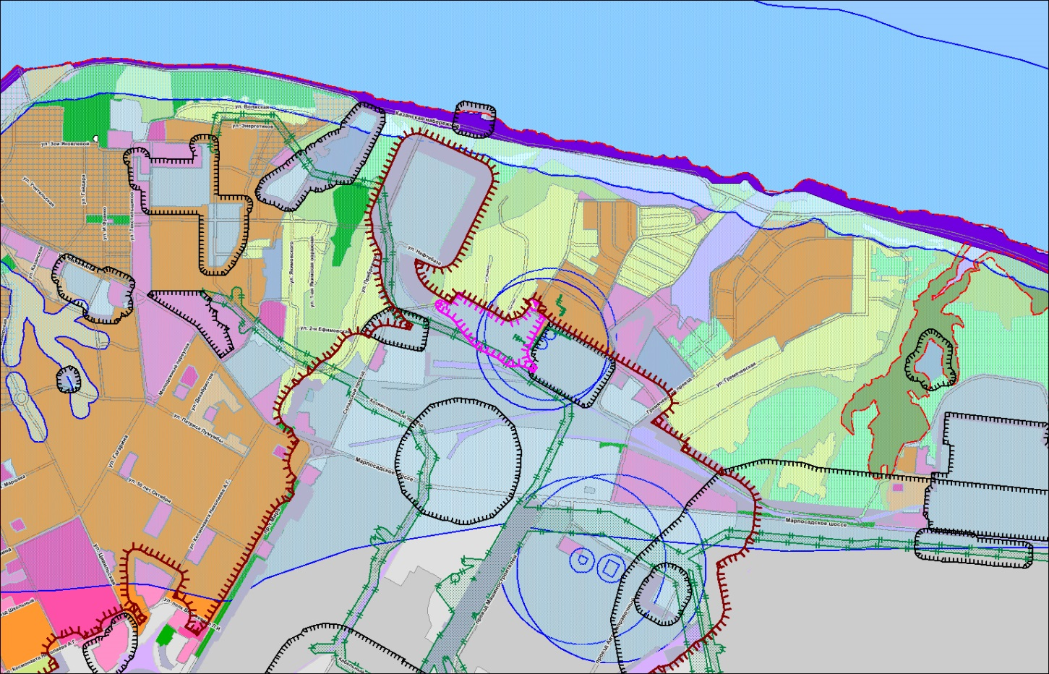

Приложение № 4 к решению
Чебоксарского городского
Собрания депутатов
от ___________№_______

Графическое изображение
фрагмента карты градостроительного зонирования
Правил землепользования и застройки Чебоксарского городского округа
(г. Чебоксары)
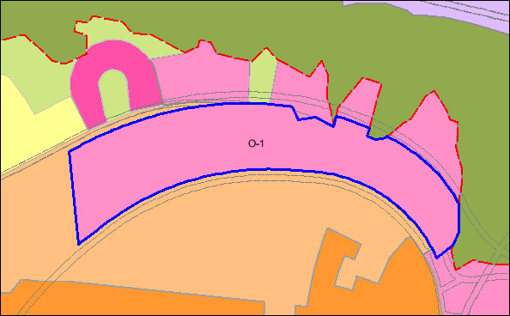

Графическое изображение
фрагмента карты зон с особыми условиями использования территории
Правил землепользования и застройки Чебоксарского городского округа
(г. Чебоксары)
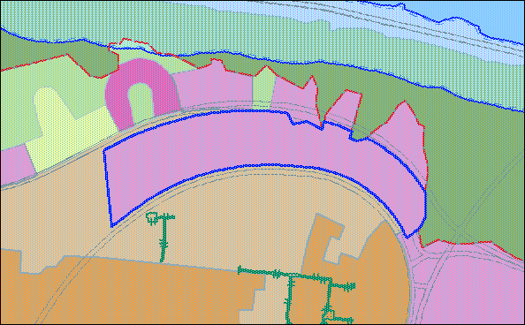
Приложение № 5 к решению
Чебоксарского городского
Собрания депутатов
от ___________№_______

Графическое изображение
фрагмента карты градостроительного зонирования
Правил землепользования и застройки Чебоксарского городского округа
(ул. Кирова, д. 17)
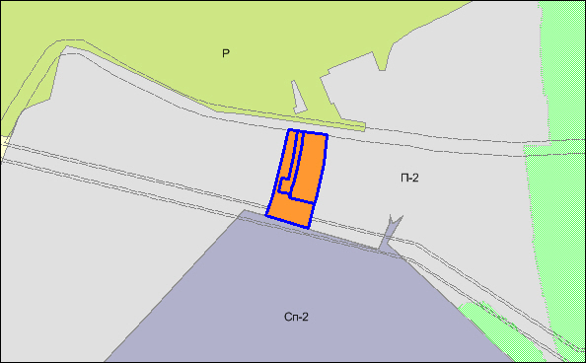

Графическое изображение
фрагмента карты зон с особыми условиями использования территории
Правил землепользования и застройки Чебоксарского городского округа
(ул. Кирова, д. 17)
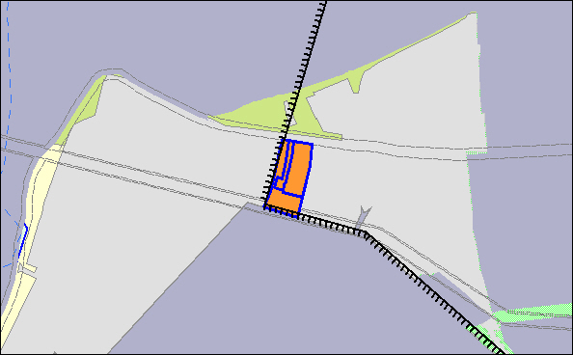
Приложение № 6 к решению
Чебоксарского городского
Собрания депутатов
от ___________№_______

Графическое изображение
фрагмента карты градостроительного зонирования
Правил землепользования и застройки Чебоксарского городского округа
(г. Чебоксары)
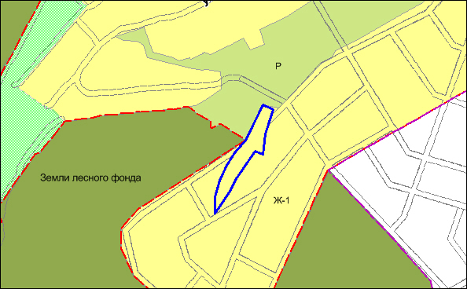

Графическое изображение
фрагмента карты зон с особыми условиями использования территории
Правил землепользования и застройки Чебоксарского городского округа
(г. Чебоксары)
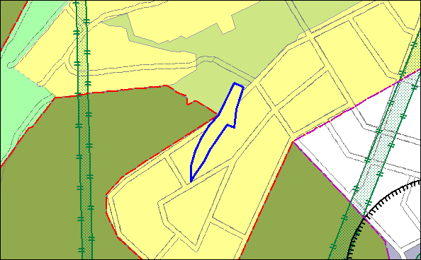
Приложение № 7 к решению
Чебоксарского городского
Собрания депутатов
от ___________№_______

Графическое изображение
фрагмента карты градостроительного зонирования
Правил землепользования и застройки Чебоксарского городского округа
(г. Чебоксары, территория ограниченная улицами Фруктовая, О. Беспалова, Димитрова, Кольцевая и Социалистическая)
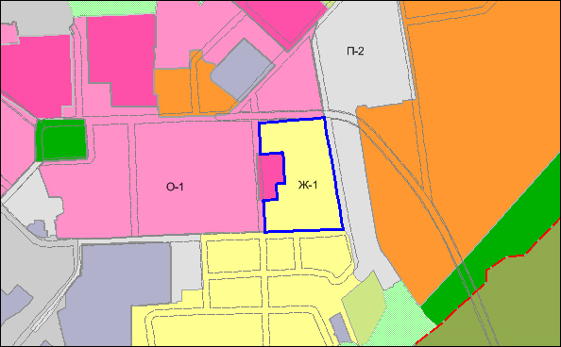

Графическое изображение
фрагмента карты зон с особыми условиями использования территории
Правил землепользования и застройки Чебоксарского городского округа
(г. Чебоксары, территория ограниченная улицами Фруктовая, О. Беспалова, Димитрова, Кольцевая и Социалистическая)
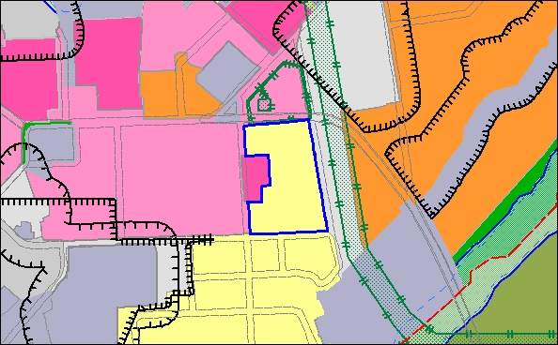
Приложение № 8 к решению
Чебоксарского городского
Собрания депутатов
от ___________№_______

Графическое изображение
фрагмента карты градостроительного зонирования
Правил землепользования и застройки Чебоксарского городского округа
(ул. Пролетарская)
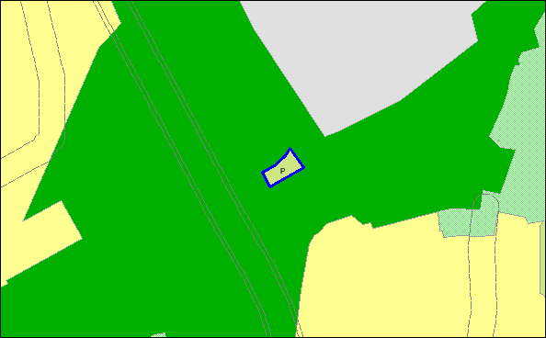

Графическое изображение
фрагмента карты зон с особыми условиями использования территории
Правил землепользования и застройки Чебоксарского городского округа
(ул. Пролетарская)
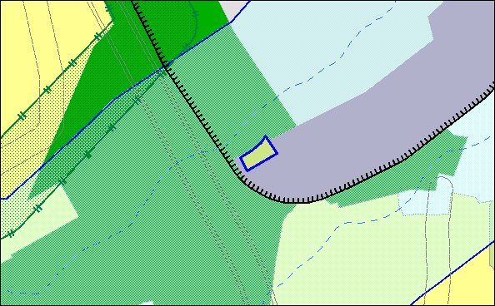
Приложение № 9 к решению
Чебоксарского городского
Собрания депутатов
от ___________№_______

Графическое изображение
фрагмента карты градостроительного зонирования
Правил землепользования и застройки Чебоксарского городского округа
(г. Чебоксары, район 30-ой автодороги)
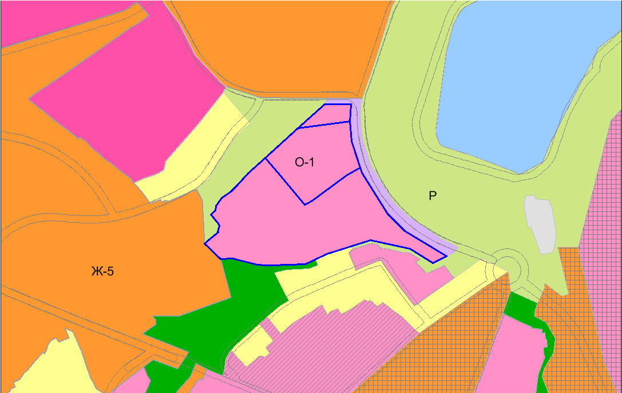

Графическое изображение
фрагмента карты зон с особыми условиями использования территории
Правил землепользования и застройки Чебоксарского городского округа
(г. Чебоксары, район 30-ой автодороги)
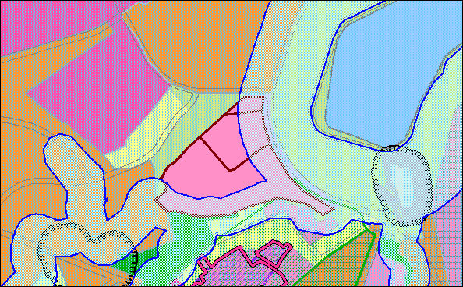

Приложение № 10 к решению
Чебоксарского городского
Собрания депутатов
от ___________№_______

Каталог координат
точек внешней границы части земельного участка, образованного из земель с кадастровым номером 21:21:076137:17 и 21:01:030208:3644, расположенных по адресу: г. Чебоксары,

№ точки | Х, м | Y, м
1 | 408515,43 | 1239472,62
2 | 408515,47 | 1239472,69
3 | 408520,59 | 1239482,09
4 | 408525,28 | 1239490,92
5 | 408529,98 | 1239499,75
6 | 408534,70 | 1239508,56
7 | 408539,43 | 1239517,37
8 | 408544,04 | 1239526,25
9 | 408548,53 | 1239535,18
10 | 408552,31 | 1239542,83
11 | 408568,72 | 1239579,86
12 | 408568,39 | 1239578,96
13 | 408569,06 | 1239580,76
14 | 408572,78 | 1239590,04
15 | 408572,78 | 1239590,04
16 | 408576,37 | 1239599,38
17 | 408579,83 | 1239608,76
18 | 408583,16 | 1239618,19
19 | 408583,16 | 1239618,19
20 | 408586,58 | 1239627,58
21 | 408589,95 | 1239637,00
22 | 408593,21 | 1239646,45
23 | 408596,36 | 1239655,94
24 | 408599,39 | 1239665,47
25 | 408602,31 | 1239675,04
26 | 408605,11 | 1239684,64
27 | 408607,79 | 1239694,27
28 | 408610,36 | 1239703,94
29 | 408612,81 | 1239713,63
30 | 408615,15 | 1239723,36
31 | 408617,36 | 1239733,11
32 | 408619,46 | 1239742,88
33 | 408621,44 | 1239752,69
34 | 408623,31 | 1239762,51
35 | 408625,05 | 1239772,36
36 | 408626,67 | 1239782,22
37 | 408628,18 | 1239792,11
38 | 408629,57 | 1239802,01
39 | 408630,84 | 1239811,93
40 | 408631,98 | 1239821,87
41 | 408633,01 | 1239831,81
42 | 408633,92 | 1239841,77
43 | 408634,71 | 1239851,74
44 | 408635,38 | 1239861,72
45 | 408635,92 | 1239871,70
46 | 408636,35 | 1239881,69
47 | 408636,66 | 1239891,69
48 | 408636,84 | 1239901,69
49 | 408636,91 | 1239911,69
50 | 408636,85 | 1239921,69
51 | 408636,68 | 1239931,68
52 | 408636,38 | 1239941,68
53 | 408635,97 | 1239951,67
54 | 408635,43 | 1239961,66
55 | 408634,77 | 1239971,64
56 | 408633,99 | 1239981,61
57 | 408633,10 | 1239991,56
58 | 408632,08 | 1240001,51
59 | 408630,94 | 1240011,45
60 | 408629,72 | 1240021,37
61 | 408628,53 | 1240030,09
62 | 408596,04 | 1240045,48
63 | 408602,80 | 1240089,03
64 | 408579,40 | 1240132,98
65 | 408605,01 | 1240138,68
66 | 408602,12 | 1240148,25
67 | 408599,11 | 1240157,78
68 | 408595,97 | 1240167,28
69 | 408592,71 | 1240176,73
70 | 408589,32 | 1240186,14
71 | 408585,82 | 1240195,51
72 | 408582,18 | 1240204,82
73 | 408578,43 | 1240214,09
74 | 408574,68 | 1240223,02
75 | 408554,45 | 1240217,47
76 | 408546,42 | 1240237,07
77 | 408551,73 | 1240263,82
78 | 408554,26 | 1240266,86
79 | 408553,39 | 1240268,60
80 | 408548,80 | 1240277,49
81 | 408544,10 | 1240286,31
82 | 408540,54 | 1240292,80
83 | 408533,94 | 1240303,53
84 | 408528,51 | 1240311,92
85 | 408522,90 | 1240320,20
86 | 408517,12 | 1240328,37
87 | 408511,18 | 1240336,41
88 | 408505,07 | 1240344,33
89 | 408498,81 | 1240352,12
90 | 408492,38 | 1240359,78
91 | 408485,80 | 1240367,31
92 | 408479,06 | 1240374,70
93 | 408472,18 | 1240381,95
94 | 408465,14 | 1240389,06
95 | 408457,71 | 1240395,75
96 | 408450,12 | 1240402,26
97 | 408442,36 | 1240408,57
98 | 408434,46 | 1240414,70
99 | 408426,42 | 1240420,64
100 | 408418,23 | 1240426,38
101 | 408409,90 | 1240431,92
102 | 408401,45 | 1240437,25
103 | 408392,86 | 1240442,39
104 | 408385,23 | 1240446,70
105 | 408380,20 | 1240446,64
106 | 408314,14 | 1240445,79
107 | 408283,11 | 1240430,83
108 | 408250,37 | 1240389,37
109 | 408265,02 | 1240383,26
110 | 408273,84 | 1240378,55
111 | 408282,57 | 1240373,68
112 | 408291,30 | 1240368,80
113 | 408299,85 | 1240363,62
114 | 408308,22 | 1240358,14
115 | 408316,44 | 1240352,44
116 | 408324,47 | 1240346,48
117 | 408332,31 | 1240340,28
118 | 408339,89 | 1240333,76
119 | 408347,10 | 1240326,83
120 | 408354,24 | 1240319,83
121 | 408361,35 | 1240312,80
122 | 408368,43 | 1240305,73
123 | 408375,35 | 1240298,51
124 | 408381,85 | 1240290,92
125 | 408388,04 | 1240283,07
126 | 408394,04 | 1240275,07
127 | 408400,00 | 1240267,03
128 | 408405,66 | 1240258,79
129 | 408411,17 | 1240250,44
130 | 408416,48 | 1240241,97
131 | 408421,64 | 1240233,41
132 | 408426,59 | 1240224,72
133 | 408434,98 | 1240206,57
134 | 408438,82 | 1240197,33
135 | 408442,47 | 1240188,02
136 | 408445,94 | 1240178,65
137 | 408449,25 | 1240169,21
138 | 408452,34 | 1240159,70
139 | 408455,15 | 1240150,10
140 | 408457,62 | 1240140,41
141 | 408459,80 | 1240130,65
142 | 408461,65 | 1240120,82
143 | 408463,06 | 1240110,92
144 | 408464,24 | 1240100,99
145 | 408465,24 | 1240091,04
146 | 408465,24 | 1240091,04
147 | 408466,17 | 1240081,09
148 | 408467,01 | 1240071,12
149 | 408467,73 | 1240061,15
150 | 408468,45 | 1240051,17
151 | 408469,18 | 1240041,20
152 | 408469,92 | 1240031,23
153 | 408470,67 | 1240021,26
154 | 408471,38 | 1240011,28
155 | 408471,84 | 1240001,29
156 | 408472,19 | 1239991,30
157 | 408472,53 | 1239981,30
158 | 408472,72 | 1239971,31
159 | 408472,47 | 1239961,31
160 | 408472,06 | 1239951,32
161 | 408471,58 | 1239941,33
162 | 408471,06 | 1239931,34
163 | 408470,50 | 1239921,36
164 | 408469,85 | 1239911,38
165 | 408469,05 | 1239901,41
166 | 408467,93 | 1239891,48
167 | 408466,54 | 1239881,57
168 | 408464,99 | 1239871,69
169 | 408463,37 | 1239861,83
170 | 408461,62 | 1239851,98
171 | 408459,85 | 1239842,14
172 | 408458,06 | 1239832,30
173 | 408456,23 | 1239822,47
174 | 408453,95 | 1239812,73
175 | 408451,51 | 1239803,03
176 | 408451,51 | 1239803,03
177 | 408448,84 | 1239793,40
178 | 408446,16 | 1239783,76
179 | 408443,36 | 1239774,16
180 | 408440,47 | 1239764,59
181 | 408437,46 | 1239755,06
182 | 408434,22 | 1239745,60
183 | 408430,89 | 1239736,17
184 | 408427,44 | 1239726,78
185 | 408423,81 | 1239717,46
186 | 408420,02 | 1239708,21
187 | 408416,05 | 1239699,03
188 | 408412,01 | 1239689,88
189 | 408407,90 | 1239680,77
190 | 408403,63 | 1239671,72
191 | 408398,97 | 1239662,88
192 | 408394,26 | 1239654,05
193 | 408374,96 | 1239621,07
194 | 408364,92 | 1239604,77
195 | 408353,72 | 1239588,16
196 | 408342,23 | 1239571,88
197 | 408330,28 | 1239555,83
198 | 408318,28 | 1239539,82
199 | 408294,16 | 1239508,10
200 | 408285,68 | 1239497,66
201 | 408515,43 | 1239472,62

Площадь участка - 166602 кв. м.
__________________________________

Приложение № 11 к решению
Чебоксарского городского
Собрания депутатов
от ___________№_______

Каталог координат
точек внешней границы части земельного участка, расположенного по адресу:
г. Чебоксары, ограниченного улицами Фруктовая, О. Беспалова, Димитрова, Кольцевая и Социалистическая,

№ точки | Х, м | Y, м
1 | 405863,980 | 1227056,270
2 | 405865,780 | 1227088,020
3 | 405898,320 | 1227087,180
4 | 405901,900 | 1227089,340
5 | 405902,900 | 1227106,870
6 | 405909,910 | 1227106,560
7 | 405930,880 | 1227104,990
8 | 405951,540 | 1227103,580
9 | 405971,970 | 1227102,300
10 | 405972,110 | 1227102,300
11 | 405971,590 | 1227093,470
12 | 405971,430 | 1227089,770
13 | 405969,370 | 1227050,950
14 | 405977,560 | 1227050,460
15 | 405997,850 | 1227059,450
16 | 405997,908 | 1227050,230
17 | 406017,590 | 1227048,760
18 | 406038,680 | 1227047,450
19 | 406041,720 | 1227081,420
20 | 406043,350 | 1227100,750
21 | 406043,640 | 1227100,720
22 | 406045,260 | 1227121,260
23 | 406046,490 | 1227135,410
24 | 406047,200 | 1227141,550
25 | 406048,770 | 1227161,480
26 | 406052,280 | 1227195,500
27 | 406037,550 | 1227197,480
28 | 406034,460 | 1227197,970
29 | 406029,210 | 1227198,830
30 | 406027,590 | 1227199,100
31 | 406022,390 | 1227199,990
32 | 406016,050 | 1227201,020
33 | 406014,540 | 1227201,260
34 | 406009,010 | 1227202,710
35 | 405993,140 | 1227205,330
36 | 405988,790 | 1227206,050
37 | 405974,430 | 1227208,650
38 | 405972,940 | 1227208,940
39 | 405967,720 | 1227209,670
40 | 405964,140 | 1227210,160
41 | 405899,620 | 1227220,890
42 | 405881,450 | 1227223,920
43 | 405860,850 | 1227227,340
44 | 405834,390 | 1227231,520
45 | 405817,420 | 1227234,570
46 | 405797,890 | 1227237,820
47 | 405797,550 | 1227228,360
48 | 405796,420 | 1227196,700
49 | 405795,700 | 1227176,450
50 | 405794,930 | 1227154,890
51 | 405792,820 | 1227095,520
52 | 405792,060 | 1227074,220
53 | 405791,610 | 1227061,680
54 | 405815,130 | 1227060,550
55 | 405835,270 | 1227059,310
56 | 405855,830 | 1227058,190

Площадь участка - 36199 кв. м.
__________________________________

